Всероссийская олимпиада школьников по обществознанию
2019-2020 учебный год. Школьный этап. Задания 9 класс

- «Да» или «нет»? Если Вы согласны с утверждением, напишите «Да», если не согласны ‒ «Нет». Внесите свои ответы в таблицу.
- Политика – это сфера общественной жизни, ограниченная борьбой за власть.
- Этнос в своём развитии проживает следующие стадии: род, племя, народность, нация.
- Установление государством цен на потребительском рынке обязательно приводит к дефициту товаров.
- Наука, наряду с другими видами духовно-практической деятельности, является элементом культуры.
- Историк и физик используют в научных описаниях и моделях категорию «время» по-разному.
- Нормальным рабочим временем является 40-часовая рабочая неделя как при пятидневной, так и при шестидневной рабочей неделе, независимо от того, где трудится работник.
Ответ:

1 | 2 | 3 | 4 | 5 | 6

- Выберите несколько верных ответов. Ответы занесите в таблицу.
  - К типам политических режимов относятся:
    - республиканский;
    - демократический;
    - унитарный;
4) авторитарный;
5) тоталитарный.

  - Выберите из предложенного списка обязательные характеристики малой социальной группы.
    - разное социальное положение участников группы
    - непосредственное взаимодействие участников группы
    - самоидентификация участников как членов группы
    - тесные эмоциональные связи между участниками группы
    - идентификация членов группы сторонними людьми

  - К объектам, которые изучает макроэкономика, относятся:
    - экономический рост;
    - безработица;
    - монополистическая конкуренция;
    - обращение денег;
    - фирма;
    - государственный долг.

  - Назовите конституционные признаки Российской Федерации.
    - советское государство
    - демократическое государство
    - либеральное государство
    - правовое государство
    - социальное государство

Ответ:

1.1. | 1.2. | 1.3. | 1.4.

- Что объединяет приведённые ниже явления? Дайте максимально точный ответ.
Реформа органов государственной власти, пересмотр конституции, реставрация монархии, государственный переворот, революция.
Ответ:
____________________________________________________________________ ____________________________________________________________________.

- Что объединяет приведённые ниже понятия? Дайте максимально точный ответ.
Семья, родственники, дошкольные товарищи, учителя начальных классов школы.
Ответ:
____________________________________________________________________ ____________________________________________________________________.

- Дайте краткое обоснование ряда (что объединяет перечисленные элементы) и укажите, какой из элементов является лишним по данному основанию.
Процент по вкладу, рента, средства, полученные от закладки драгоценностей в ломбард, заработная плата, прибыль.
Ответ:
____________________________________________________________________ ____________________________________________________________________.

- Дайте краткое обоснование ряда (что объединяет перечисленные элементы) и укажите, какой из элементов является лишним по данному основанию.
Брахманы, баптисты, кшатрии, вайшьи, шудры.
Ответ:
____________________________________________________________________ ____________________________________________________________________
____________________________________________________________________.

- Решите задачу.
Иван Иванович является постоянным клиентом магазина «Очень весёлый молочник» на протяжении полугода. Каждый раз, когда Иван Иванович приходит в магазин (это случается 5 раз в месяц), он совершает покупку на 500 рублей, и каждый раз ему предлагают зарегистрировать карту магазина, которая позволяет накапливать 10 % от суммы покупок на специальный счёт (чего он, конечно же, не делает). Сколько бы денег было на этом счету у Ивана Ивановича, если бы он согласился зарегистрировать карту при своём первом посещении магазина? Приведите необходимые расчёты.

Ответ:
____________________________________________________________________ ____________________________________________________________________ ____________________________________________________________________ ____________________________________________________________________
____________________________________________________________________.
8. Решите задачу.
Марина В. обратилась в юридическую консультацию со следующей историей: ей 16 лет, и ей в наследство от дедушки достался автомобиль. Марина не умеет водить машину и желает продать автомобиль, чтобы купить понравившуюся ей шубу. Какой ответ даст ей юрист?
Прокомментируйте ей ситуацию, руководствуясь нормами законодательства РФ.
Ответ:
____________________________________________________________________ ____________________________________________________________________ ____________________________________________________________________ ____________________________________________________________________ ____________________________________________________________________.

- Установите соответствие между историческими примерами и типами легитимности, которым они соответствуют.

ПРИМЕР | ТИП ЛЕГИТИМНОСТИ
А) власть императора Александра II  Б) избрание Д.А. Медведева президентом Российской Федерации  В) власть М. Робеспьера во время Великой  Французской революции  Г) власть королевы Елизаветы II в Англии  Д) командование Жанной д̕ Арк французским войском во время Столетней войны | - традиционная  - харизматическая  - рационально-легальная

Ответ:

А | Б | В | Г | Д

- Установите соответствие между категориями населения и примерами, которые к ним относятся.

ПРИМЕР | КАТЕГОРИЯ НАСЕЛЕНИЯ
А) Шахтёр, уволен в связи с закрытием нерентабельной шахты.  Б) Анна Ивановна уволилась из бухгалтерии, намереваясь устроиться на работу с более гибким графиком, чтобы нянчить внуков.  В) Женщина, находившаяся в отпуске по уходу за ребёнком, решила стать домохозяйкой.  Г) Слесарь, больной бронхитом, оформил больничный лист. | - занятые  - фрикционные безработные  - структурные безработные  - нерабочая сила

Ответ:

А | Б | В | Г

- Вставьте вместо пропусков порядковые номера соответствующих слов из предложенного списка. Слова даны в списке в единственном числе, прилагательные в форме мужского рода. Обратите внимание: в списке слов есть и такие, которые в тексте встречаться не должны! Ответ внесите в таблицу.
Экономический____(А) – это период колебания деловой активности. Он имеет 4 основные фазы: подъём, пик, ___(Б), дно. В период фазы подъёма резко увеличиваются объёмы производства, растут цены и ___(В), ____(Г) сокращается до естественного уровня. В точке пика экономика «перегревается», ___(Д) переполнен товарами, а покупательская активность населения низка. Предприятия же, не получающие ту ___(Е), на которую они рассчитывали, оказываются неспособны погашать свои кредитные ___(Ж) перед банками. Наступает период массового ___(З) фирм, растёт уровень безработицы. Во время депрессии сокращается падение объёмов производства и цен, банки уменьшают ___(И). Фаза оживления характеризуется восстановлением темпов производства и медленным повышением ___(К).

Список терминов:
1.  2.  3.  4.  5.  6.  7.  8. | банкротство безработица доход издержки инфляция кризис обязательство падение | 9.  10.  11.  12.  13.  14.  15.  16. | прибыль фирма производство процентная ставка  рынок спад цена цикл

Ответ:

А | Б | В | Г | Д | Е | Ж | З | И | К

- Объедините следующие понятия в классификационную схему.
Безработные, население страны, нетрудоспособное население, экономически активное население, трудоспособное население, занятые, экономически неактивное население.

13 Решите обществоведческий кроссворд.

₁₂
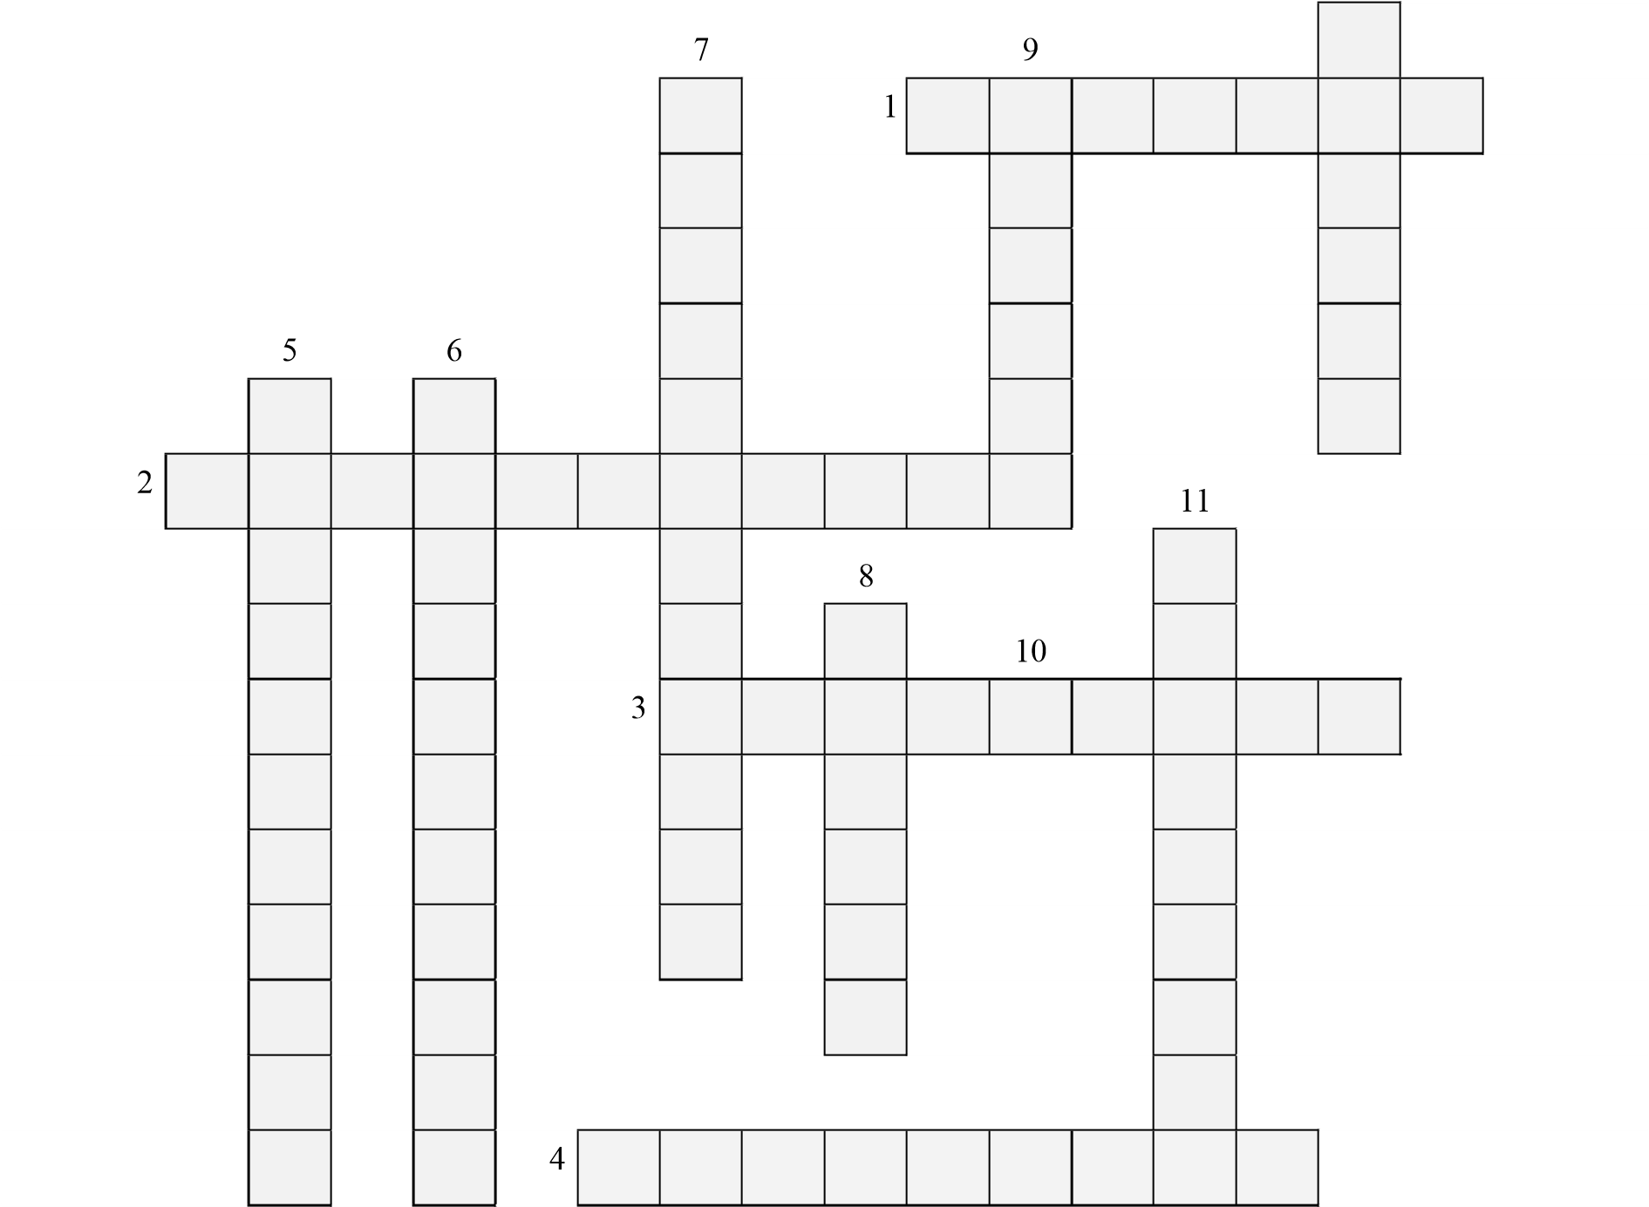

По горизонтали:
- Реакция социальной группы на поведение индивида, отклоняющееся от социальных ожиданий, норм и ценностей.
- Суженное воспроизводство и сокращение численности населения, с отрицательным естественным приростом.
- Степень признания обществом личных и деловых качеств индивида.
- Бескорыстная забота о благополучии других.

По вертикали:
- Неравномерное распределение дефицитных ресурсов общества между различными стратами и слоями населения.
- Соперничество в какой-либо области с целью получения выгоды.
- Продолжающийся всю жизнь процесс освоения социальных ролей и культурных норм.
- Реальная, эмпирически фиксируемая общность, социальный слой, группа людей, объединенная каким-либо общим социальным признаком.
- Состояние общества, характеризующееся распадом норм, регулирующих социальные взаимодействия, индивидуальное поведение.
- Непримиримое противоречие.
- Исторически сложившаяся форма сложного символического поведения, упорядоченная система действий.

